

CHƯƠNG I: ỨNG DỤNG ĐẠO HÀM, KHẢO SÁT
VÀ VẼ ĐỒ THỊ HÀM SỐ
Môn: TOÁN 12
BÀI: TÍNH ĐƠN ĐIỆU, CỰC TRỊ, GIÁ TRỊ VÀ TIỆM CẬN
Website: Chonhoctap.github.io/pages

Mã đề: 12-5-Toán

Họ và tên: …………………………………….. SBD: …………..

I. TRẮC NGHIỆM ( 20 Câu )
Câu 1: Cho hàm số $y = f(x)$ có bảng biến thiên như sau:
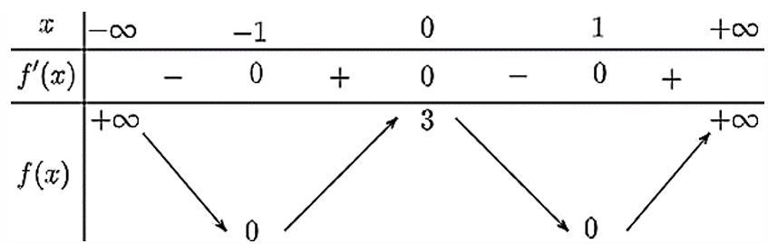

Hàm số đã cho nghịch biến trên khoảng nào dưới đây?
A. B. C. D.

Câu 2: Cho đồ thị hàm số sau, hàm số đồng biến trên khoảng nào
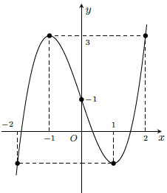

A. B. C. D.

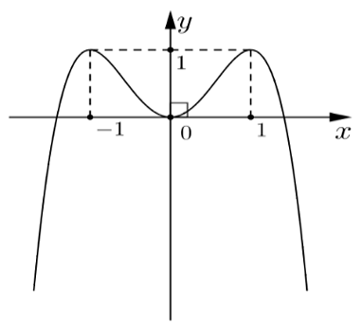
Câu 3: Cho hàm số $y = f(x)$ có đồ thị là đường cong trong hình bên. Hàm số đã cho nghịch biến trên khoảng nào dưới đây?

A. (-1; 0). B. $(-∞; -1).$ C. (0; 1). D. $(0; +∞).$

- CHỐN HỌC TẬP -
Câu 4: Cho hàm số $y = f(x)$ có bảng xét dấu đạo hàm như sau:
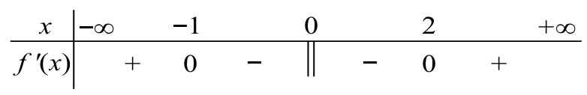

Hàm số đã cho đồng biến trên khoảng nào dưới đây?
A. $(-∞; 0).$ B. $(2; +∞).$ C. $(0; +∞).$ D. $(-1; 2).$

Câu 5: Cho hàm số $y = f(x)$ có bảng biến thiên như hình vẽ bên. Khẳng định nào sau đây là đúng?
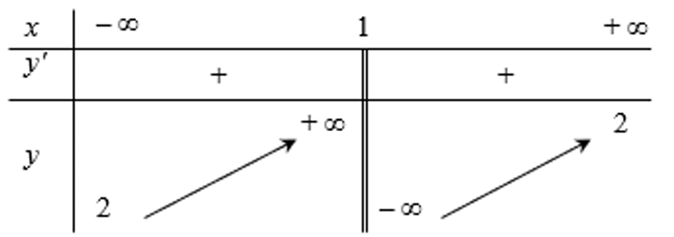

A. Hàm số $f(x)$ đồng biến trên các khoảng $(-∞; 1) ∪ (1; +∞).$
B. Hàm số $f(x)$ đồng biến trên ℝ.
C. Hàm số $f(x)$ đồng biến trên các khoảng $(-∞; 1)$ và $(1; +∞).$
D. Hàm số $f(x)$ đồng biến trên các khoảng$(-∞; 2)$ và $(2; +∞).$

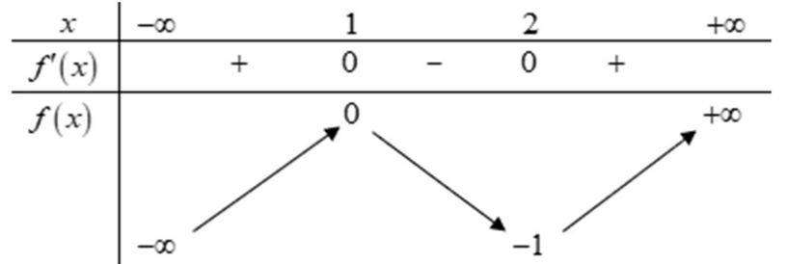
Câu 6: Cho hàm số bậc ba $y = f(x)$ có bảng biến thiên như hình vẽ bên. Hàm số đã cho đạt giá trị cực đại tại điểm
A. $x = 0.$
B. $x = 1.$
C. $x = 2.$
D. $x = -1.$

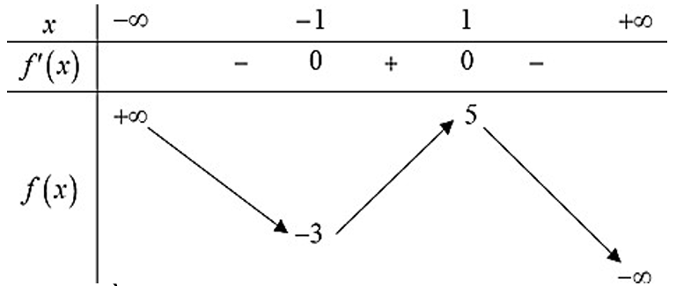
Câu 7: Cho hàm số bậc ba $y = f(x)$ có bảng biến thiên như hình vẽ bên. Giá trị cực tiểu của hàm số đã cho bằng
A. -1
B. 5
C. -3
D. 1

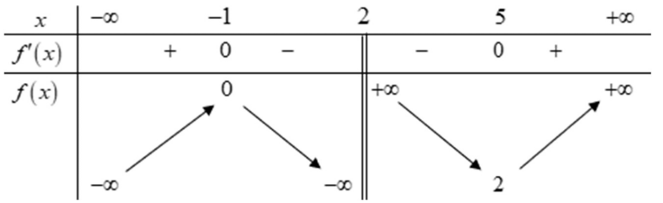
Câu 8: Cho hàm số có bảng biến thiên như sau. Hàm số đã cho đạt cực đại tại điểm
A. $x = 2$ B. $x = -1$
C. $x = 5$
D. $x = 0$

- CHỐN HỌC TẬP -

Câu 9: Cho hàm số bậc ba $y = f(x)$ có đồ thị như hình vẽ sau.
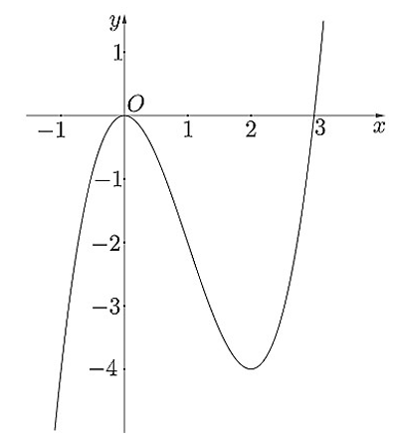

Hàm số đã cho có bao nhiêu điểm cực trị?
A. 2 B. 4 C. 3 D. 1

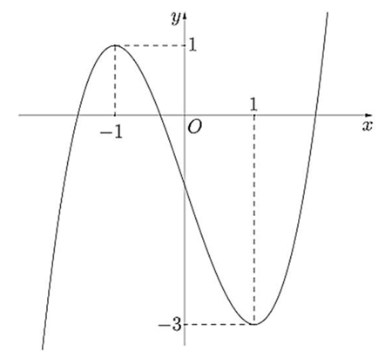
Câu 10: Cho hàm số bậc ba $y = f(x)$ có đồ thị như hình vẽ bên.

Điểm cực đại của hàm số đã cho là
A. $x = -1$ B. $x=1$ C. $x=-3$ D. $x=0$
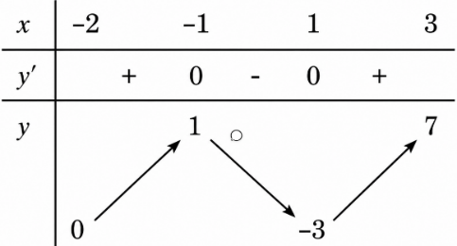
Câu 11: Giá trị nhỏ nhất của hàm số có bảng biến thiên như hình bên, trên đoạn $\left[-2;3\right]$ là:
A. . B. .
C. . D. .
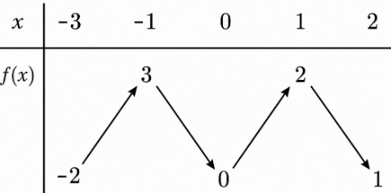
Câu 12: Cho hàm số $y=f\left(x\right)$ liên tục trên đoạn $\left[-3;2\right]$ và có bảng biến thiên như hình bên. Gọi M, m lần lượt là giá trị lớn nhất và nhỏ nhất của hàm số $y=f\left(x\right)$trên đoạn $\left[-3;2\right].$Giá trị M + m bằng.
A. 4 B. 3 C. 1 D. 2

Câu 13: Giá trị lớn nhất của hàm số trên đoạn $\left[-3;3\right]$bằng
A. $-2.$ B. 18. C. 2. D. −18.

Câu 14: Giá trị nhỏ nhất của hàm số $y=\sqrt{4-x^{2}}$ là
A. 2. B. 0. C. 4. D. $1.$

- CHỐN HỌC TẬP -

Câu 15: Giá trị lớn nhất của hàm số trên là.
A. B. C. 2. D. 1.

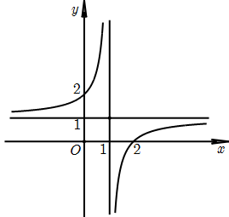
Câu 16: Cho hàm số có đồ thị như hình vẽ hình bên. Phương trình đường tiệm cận đứng và tiệm cận ngang của đồ thị hàm số lần lượt là.

A. x = 1, y = 1. B. x = 1, y = 2 .

C. x = −1, y = 1. D. x = 2, y = 1.

Câu 17: Cho hàm số thỏa mãn và . Mệnh đề nào sau đây đúng?
A. Đường thẳng $y=1$ là tiệm cận đứng của đồ thị hàm số.
B. Đường thẳng $x=3$ là tiệm cận đứng của đồ thị hàm số.
C. Đường thẳng$x=-3$ là tiệm cận đứng của đồ thị hàm số.
D. Đường thẳng $y=3$ là tiệm cận đứng của đồ thị hàm số.

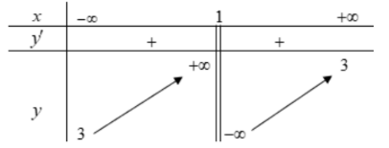
Câu 18: Cho hàm số $y=f\left(x\right)$có bảng biến thiên như hình vẽ.

Tiệm cận đứng và tiệm cận ngang của đồ thị hàm số đã cho có phương trình là
A. $x=1, y=3$. B. $x=3, y=1$. C. $x=1, y=1$. D. $x=3, y=3$.

Câu 19: Cho đồ thị hàm số như hình vẽ như sau. Tiệm cận xiên của đồ thị hàm số đã cho là
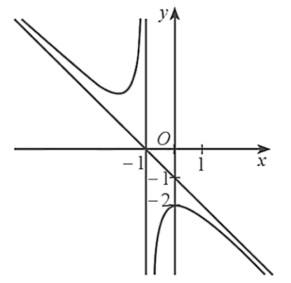

A. $y=x+1$ B. $y=x-1$ C. $y=-x+1$ D. $y=-x-1$

Câu 20: Cho hàm số có đồ thị (C). Phương trình đường tiệm cận đứng và tiệm cận xiên của đồ thị đã cho là
A. $x=1; y=x-1$ B. $x=1; y=x+1$
C. $x=-1; y=x-1$ D. $x=1; y=2x-2$ - CHỐN HỌC TẬP -

II. ĐÚNG SAI ( 4 Câu )
Câu 1: Cho hàm số có đồ thị như hình bên dưới.
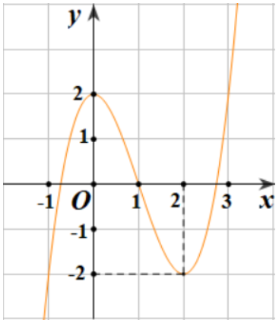

Phát biểu | Đ | S
a) Hàm số đồng biến trên khoảng (−∞;2).
b) Hàm số đạt cực tiểu tại
c) Đồ thị hàm số có hai điểm cực trị thuộc đường thẳng
d) $f\left(0\right)=2$

Câu 2: Cho hàm số có đồ thị (C). xét tính đúng sai các phát biểu sau
Phát biểu | Đ | S
a) Hàm số có tập xác định
b) Hàm số nghịch biến trên khoảng (−∞; 1) và (1; +∞)
c) Hàm số có một cực đại, một cực tiểu
d) Hàm số có tiệm cận đứng $x=1$, tiệm cận đứng $y=x+3$

Câu 3: Cho hàm số $y=f\left(x\right)$có đồ thị như hình dưới. Xét tính đúng sai các phát biểu sau.
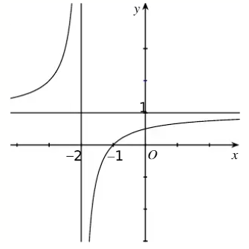
Phát biểu | Đ | S
a) Đồ thị hàm số có tiệm cận đứng là $x=1$ và tiệm cận ngang là $y=-2.$
b) Hàm số đồng biến trên các khoảng $\left(-∞;-2\right) và \left(-2;+∞\right).$
c) Đồ thị hàm số cắt trục hoành tại điểm $M\left(0;-1\right).$
d) Hàm số nghịch biến trên các khoảng $\left(-∞;-2\right) và \left(-2;+∞\right).$

- CHỐN HỌC TẬP -

Câu 4: Cho bảng biến thiên của hàm số bên dưới. Xét tính đúng sai các phát biểu sau.
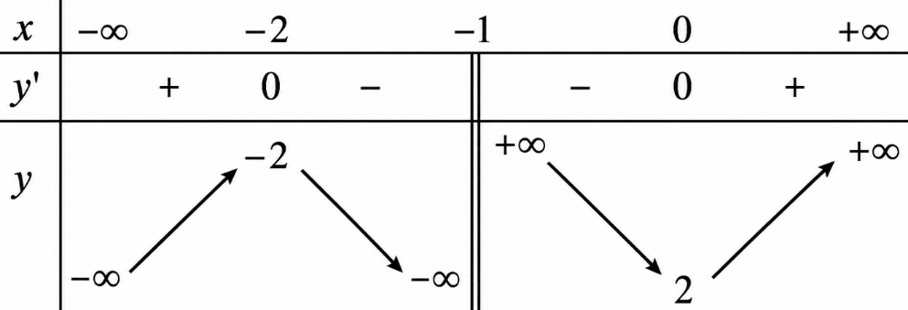

Phát biểu | Đ | S
a) Đồ thị của hàm số là của đồ thị của hàm số
b) Đồ thị hàm số nhận giao điểm của hai đường tiệm cận làm tâm đối xứng.
c) Hàm số nghịch biến trên mỗi khoảng $\left(-2;-1\right)$ và $\left(-1;0\right).$
d) Đồ thị hàm số $y=f\left(x\right)$có điểm cực đại $\left(-2;2\right)$ và điểm cực tiểu $\left(0;2\right).$

III. TRẢ LỜI NGẮN ( 6 Câu )
Câu 1: Đợt nộp hồ sơ dự thi tốt nghiệp THPT quốc gia thường kéo dài 1 tháng 30 ngày. Nhà trường nhận thấy số lượng hồ sơ mà học sinh nộp ở ngày thứ $t$ được tính theo công thức (hồ sơ) với. Hỏi trong 30 ngày đó thì ngày thứ mấy có số lượng hồ sơ nộp nhiều nhất?
ĐÁP ÁN

Câu 2: Một doanh nghiệp dự định sản xuất không quá 300 sản phẩm. Nếu doanh nghiệp sản xuất x sản phẩm () thì doanh thu nhận được khi bán hết số sản phẩm đó là (nghìn đồng), trong khi chi phí sản xuất bình quân cho một sản phẩm là (nghìn đồng). Lợi nhuận thu được của doanh nghiệp (tính theo đơn vị triệu đồng) đạt giá trị lớn nhất bằng bao nhiêu (làm tròn kết quả đến hàng đơn vị).
ĐÁP ÁN

Câu 3: Độ giảm huyết áp của một bệnh nhân được đo bởi công thức trong đó là liều lượng thuốc cần tiêm cho bệnh nhân $\left(x>0\right)$. Để huyết áp giảm nhiều nhất thì cần tiêm cho bệnh nhân một liều lượng bằng:
ĐÁP ÁN

Câu 4: Trong thí nghiệm y học, người ta cấy 1000 vi khuẩn vào môi trường dinh dưỡng. Bằng thực nghiệm, người ta xác định số lượng vi khuẩn thay đổi theo thời gian bởi công thức:
Trong đó $t$ là thời gian tính bằng giây. Tính số lượng vi khuẩn lớn nhất kể từ khi thực hiện cấy vi khuẩn vào môi trường dinh dưỡng. ( kết quả làm tròn đến hàng phần trăm )
ĐÁP ÁN

- CHỐN HỌC TẬP -
Câu 5: Người ta bơm xăng vào bình xăng của một xe ô tô. Biết rằng thể tích V (lít) của lượng xăng trong bình xăng tính theo thời gian bơm xăng $t$ (phút) được cho bởi công thức:
Khi xăng chảy vào bình xăng, gọi là tốc độ tăng thể tích tại thời điểm $t$ với. Xăng chảy vào bình xăng ở thời điểm nào có tốc độ tăng thể tích là lớn nhất?
ĐÁP ÁN

Câu 6: Khi nuôi cá thí nghiệm trong một hồ, nếu trên mỗi đơn vị diện tích mặt hồ nuôi $n$ con cá thì trung bình sau mỗi vụ mỗi con cá nặng (gam). Hỏi phải thả bao nhiêu con cá trên mỗi đơn vị diện tích mặt hồ để sau mỗi vụ khối lượng cá thu được là nhiều nhất
ĐÁP ÁN

ĐÁP ÁN: ( Khi nhập liệu đáp án có thể có sai sót, các em check kĩ giúp admin nhé! )

I. TRẮC NGHIỆM ( 20 Câu )
1, B | 2, A | 3, A | 4, B | 5, C | 6, B | 7, C | 8, B | 9, A | 10, A
11, C | 12, C | 13, B | 14, B | 15, A | 16, A | 17, B | 18, A | 19, D | 20, A

- CHỐN HỌC TẬP -
II. ĐÚNG SAI ( 4 Câu )
Câu 1: SĐĐĐ | Câu 2: ĐSSĐ | Câu 3: SĐSS | Câu 4: SĐĐĐ

III. TRẢ LỜI NGẮN ( 6 Câu )
1/ 20 | 2/ 38 | 3/ 20 | 4/ 1005 | 5/ 0,33 | 6/ 12

